Žižkova 95, Jihlava - Areál kolumbária na ústředním hřbitově

ÚVOD:
Cílem zakázky je naplnění poptávky po prostorově úsporném způsobu pohřbívání formou kolumbária ve městě Jihlavě. Záměrem je také vytvoření architektonicky hodnotného pietního místa, které bude naplňovat pobytové potřeby pozůstalých a návštěvníků jihlavského ústředního hřbitova.
ŘEŠENÉ ÚZEMÍ:
Řešeným územím je vyznačená plocha v rámci areálu ústředního hřbitova na parcele 3907/1, k. ú. Jihlava o celkové rozloze cca 0,6 ha. V severozápadním cípu řešené plochy se nachází památník obětí odsunu německých obyvatel Jihlavy po 2. světové válce, který zde bude zachován.
Upozorňujeme, že celý areál ústředního hřbitova v Jihlavě je zapsán v ústředním seznamu nemovitých kulturních památek ČR, pod rejstříkovým číslem památky: ÚSKP 32881/7-4904, viz tento odkaz na památkový katalog: https://pamatkovykatalog.cz/hrbitov-691278. Zpracovatel si v rámci inženýrské činnosti musí zajistit vydání přípustného závazného stanoviska orgánů památkové péče. Z tohoto důvodu doporučujeme projekční práce v průběhu průběžně konzultovat s orgány památkové péče.

ZADÁNÍ:
V požadovaném konceptu navrženého řešení bude vyjádřeno zamýšlené trasování i materiálové řešení cestní sítě. Dále nástin zamýšlené podoby, materiálového a konstrukčního řešení samotných objektů kolumbárií, koncepce pobytových míst pro návštěvníky i zeleně, která tuto část ústředního hřbitova vhodně doplní. Dále je požadován koncept zamýšlené podoby a konstrukce objektu/objektů pro umístění uren, způsobu označení jednotlivých „oken“..
Objekt kolumbária by měl být modulární, aby umožňoval postupné doplňování vyhrazené plochy do její plné kapacity. Součástí bude tedy i návrh koncepce postupné výstavby, resp. její etapizace. Postupnou výstavbu / etapizaci kolumbária požadujeme navrhnout tak, aby v rámci každé jednotlivé etapy výstavby došlo ke zřízení výklenků pro uložení min. 150 uren.
V rámci jednotlivých modulů kolumbárií dále požadujeme zpracovaní vhodného technického řešení pro umístění květin. V bezprostřední blízkosti kolumbárií pak požadujeme zpracování vhodného architektonického prvku pro možné a bezpečné umístění svíček.
Požadavkem je, aby areál kolumbária komplex ústředního hřbitova vhodně doplňoval s respektem
k jeho charakteru.
POŽADOVANÁ FORMA:
Jednoduché a výmluvné skici na formátu A3 (maximálně 2 listy)
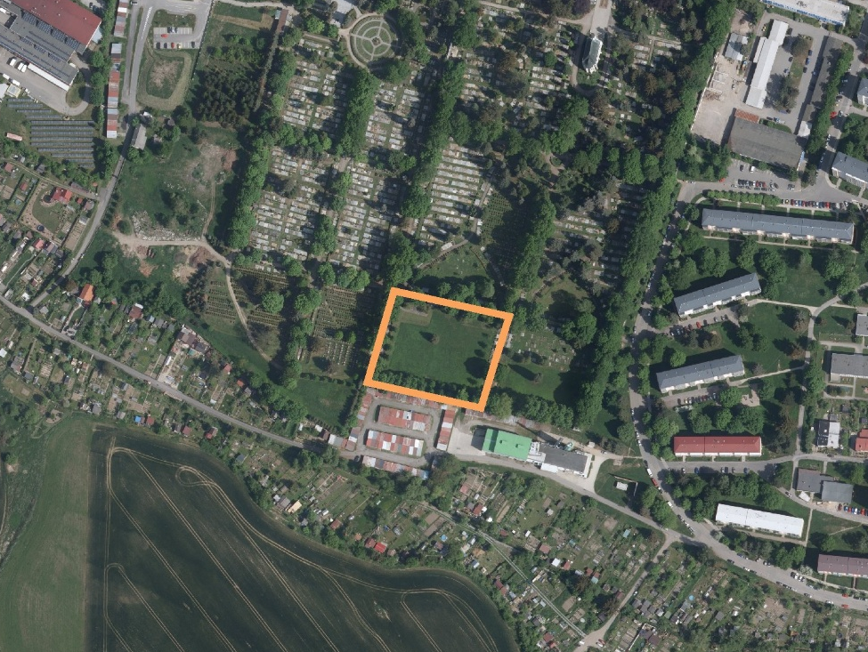
VYMEZENÍ ŘEŠENÉHO ÚZEMÍ:

